**《数字图像处理》大作业**

实验名称 ： 基于Hough变换的答题卡

校正与分割系统

实验日期 ： 2022.12.3

姓 名 ： 傅 康

学 号 ： 084520126

班 级 ： 医信20

成 绩 ：

**信息技术学院**

**南京中医药大学**

**摘要：**Hough变换是从图像处理中识别几何形状的基本方法之一，在检测、定位直线上非常有效。本次大作业基于Hough变换的原理，利用Matlab对倾斜的答题卡进行如下处理：灰度化、图像平滑、二值化、直线检测、倾角判断、图像旋转校正、区域分割，从而实现答题卡的校正与区域分割。

**关键词：**Hough变换；答题卡；倾斜校正；区域分割

**一、背景及目的**

随着信息化技术的发展，计算机技术逐渐融入我们生活的方方面面，在答题卡阅卷领域得到广泛应用，特别是客观题的自动化识别处理，既减少人为出错，也使得阅卷效率提高，同时通过计算机可以方便地将阅卷成绩结果直接存储进数据库，实现高效地管理。其中，最重要的是对答题卡的倾斜校正和区域识别分割。本系统基于Hough变换检测直线的原理并结合一些基本的图像预处理技术，以实现对答题卡倾斜校正和区域分割的效果。

**二、相关原理**

**1. Hough变换直线检测原理**

Hough变换是由Hough在1962年提出的一种参数空间变换算法，在不断发展中被广泛应用于检测、定位直线和其他参数化形状上，成为一种定位图像形状的有效技术。其具有较强的稳定性，可以在一定程度上避免噪声影响，且易于并行运算，在CT图像处理、道路线形检测、智能阅卷等领域具有重要意义。其原理如下：

①对于任意直线在极坐标系中表示为：

其中的参数对定义了一个从原点到该条直线最近点的一个向量，即与该直线垂直的向量。

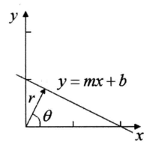

②那么平面上任意一条直线对应一个参数对。Hough变换即任意一条直线寻找一个参数对的过程。假设平面上有一特定的点，经过该点有很多条直线，每一条都对应一个参数对，那么在空间上对应的就是一个正弦型的曲线。此时，若这些特定点在一条直线上，那么这些正弦曲线必将对应于同一条直线参数，即同一个参数对，所以正弦曲线会交于一点，如下图所示。

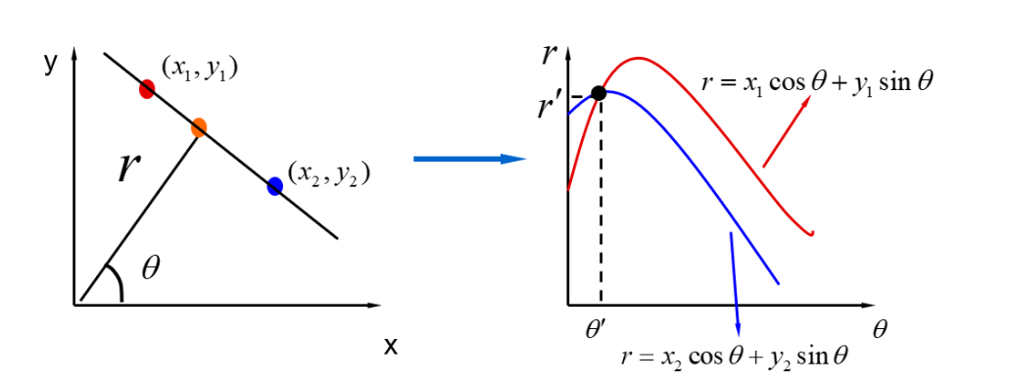

③计算机只能处理离散的数据，那么在实际的实现过程中，我们将空间进行划分，量化成很多小网格，并给每个小格初始化一个计数器。根据每一个特定点的极坐标的公示带入量化的值，算出对应的值，并使计数器加1。当图像中的点全部变换完成后，统计得出**最大的参数对**的对应特定点共线，即在一条直线上。但也存在缺陷，当Hough变换的空间划分更细时，计算量增大，耗时大，实时性差。

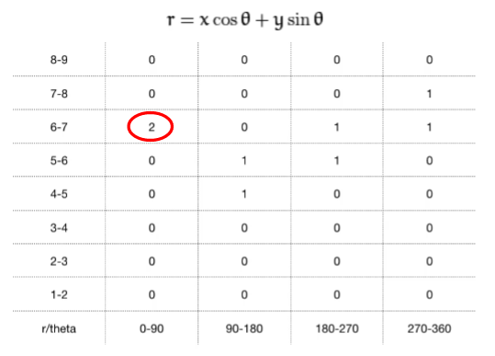

④简而言之，Hough变换检测直线就是通过建立从图像空间到参数空间的映射，即运用“点-线”的对偶性来实现获取图像形状的功能。将图像空间中的检测问题转换到参数空间，将复杂问题变得简单易懂。

**2. 图像分割**

图像分割是图像处理的关键技术之一，一般对灰度图像的分割基于像素灰度值的相似性和不连续性：图像固定区域内部的像素一般灰度具有相似性，而不同区域的边界上的灰度具有不连续性。由此，对于图像的分割方法一般可分为基于区域的方法（利用灰度的相似性）和基于边界的方法（利用灰度的不连续性），当然还有一些基于其他特定理论的分割方法，比如基于小波分析的分割方法等。本系统根据答题卡图像的特点（具有明显的识别分界线），采用区域定位分割的思路进行划分，先检测出两区域之间的分割直线，再根据直线，对舍弃区域实行置0处理，全部涂黑。

**三、实现步骤**

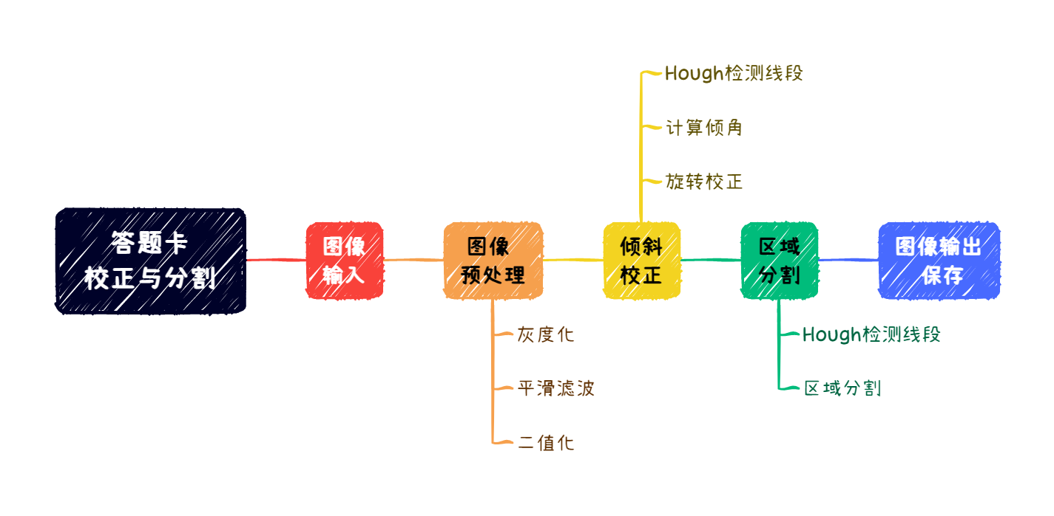

输入答题卡图像后，将图像转化为灰度图，并能够自主选择不同的平滑滤波去除答题卡上的噪声，选择处理效果最好的滤波平滑后将图像二值化以便进行Hough检测。在倾斜校正模块，通过Hough检测出答题卡的定位直线，即侧面最长的直线，并计算其倾斜角度然后旋转校正，校正之后，根据检测出的上下界区域分割线实现答题卡区域的分割，并对校正图像和分割结果进行保存。

**四、功能演示与说明**

**1. 检错与交互测试**

①读取处理：当未读取图片，或读取类型错误时，实现相应的报错响应提醒。  
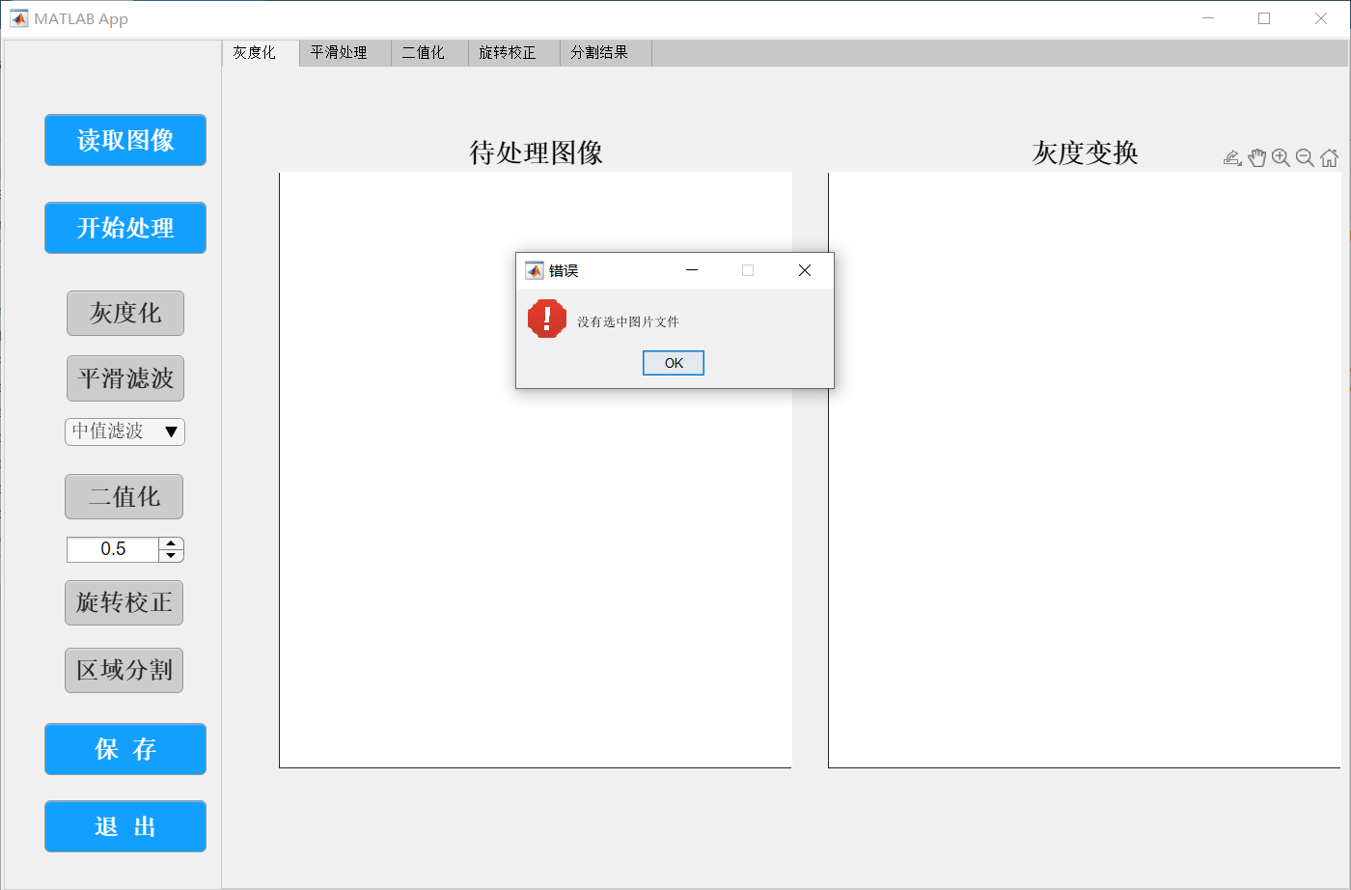

②图像检测：当没有输入图像时，进行检测并报错处理，只有输入图像后才可以进行相关操作。

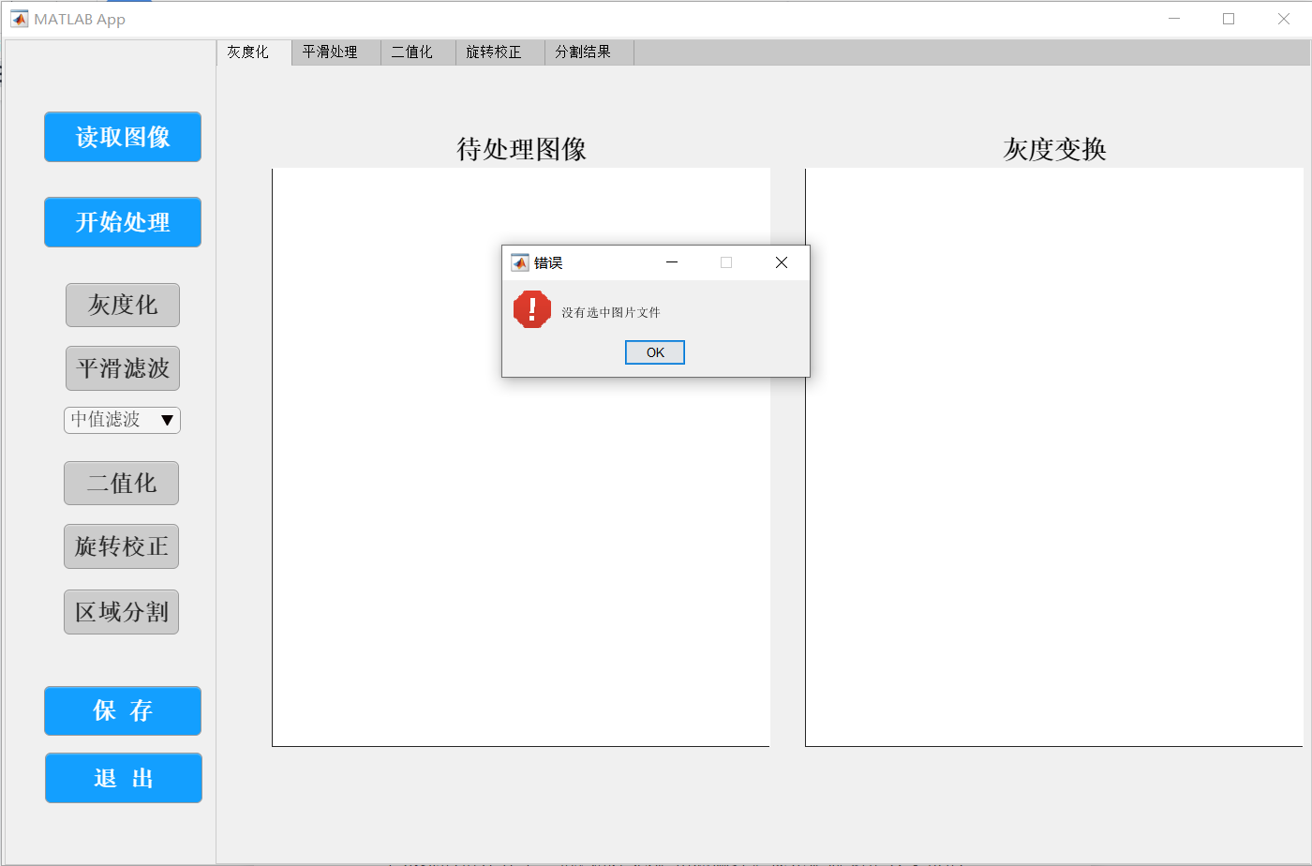

③退出提示：点击退出后，弹框提醒，确认后才能退出，以防误触。

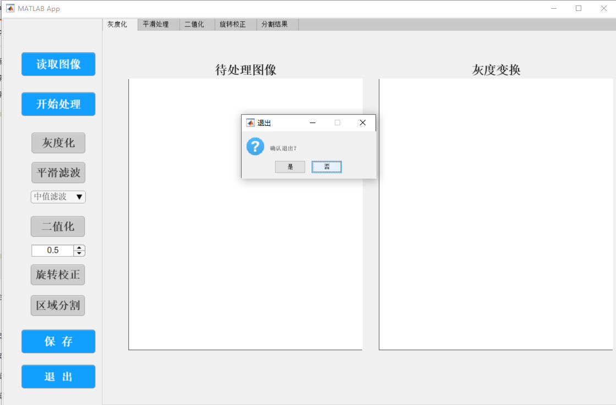

**2. 图像输入**

点击读取图像，选中目标图片即可，同级文件已提供两个答题卡素材。

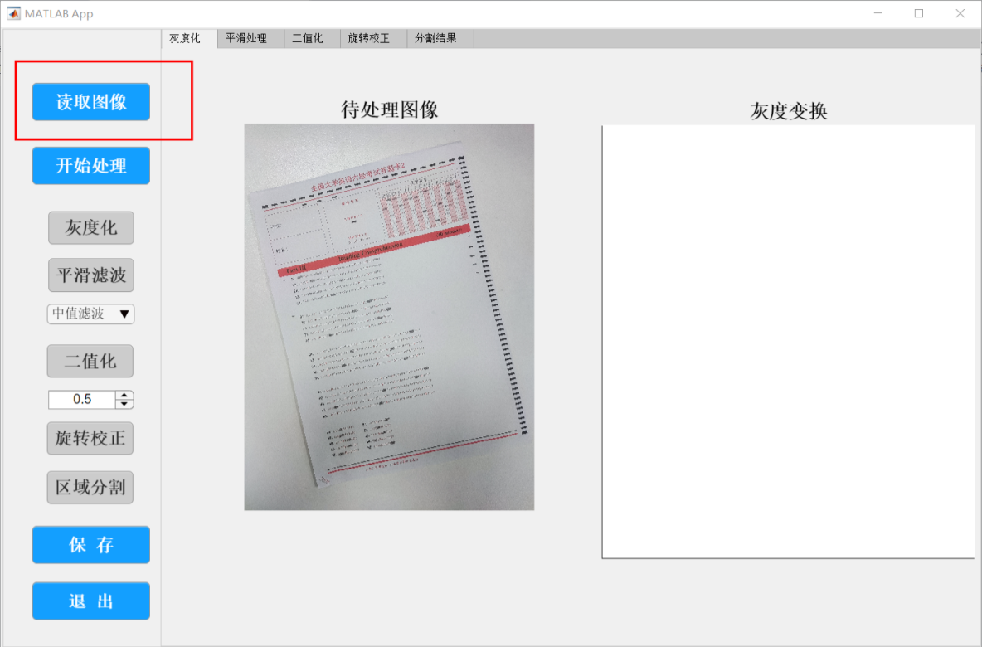

**3. 图像灰度化**

调用im2gray()函数对答题卡进行灰度化，减少答题卡图像的维度，便于进行平滑处理。

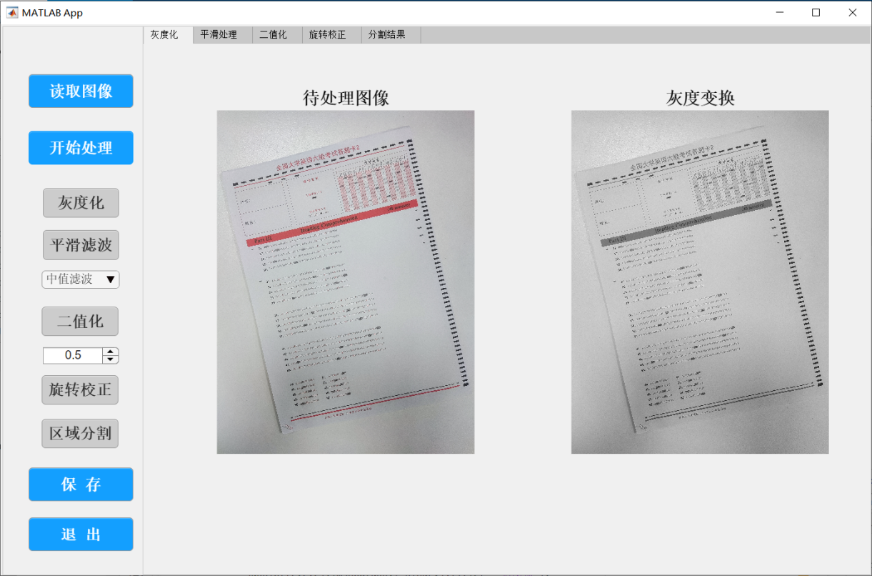

**4. 图像平滑处理**

平滑处理主要运用各种类型的平滑滤波，目的是为了减少图像的噪声，系统提供了常用的中值滤波、均值滤波和高斯滤波，用户可根据处理的结果自行选择。答题卡图像在采集过程中经常遇到随机噪声干扰，一般时邻域中亮度值随机突变的像素，所以系统默认选择中值滤波，用干净点来替代被污染点，以实现对噪声的有效消除。

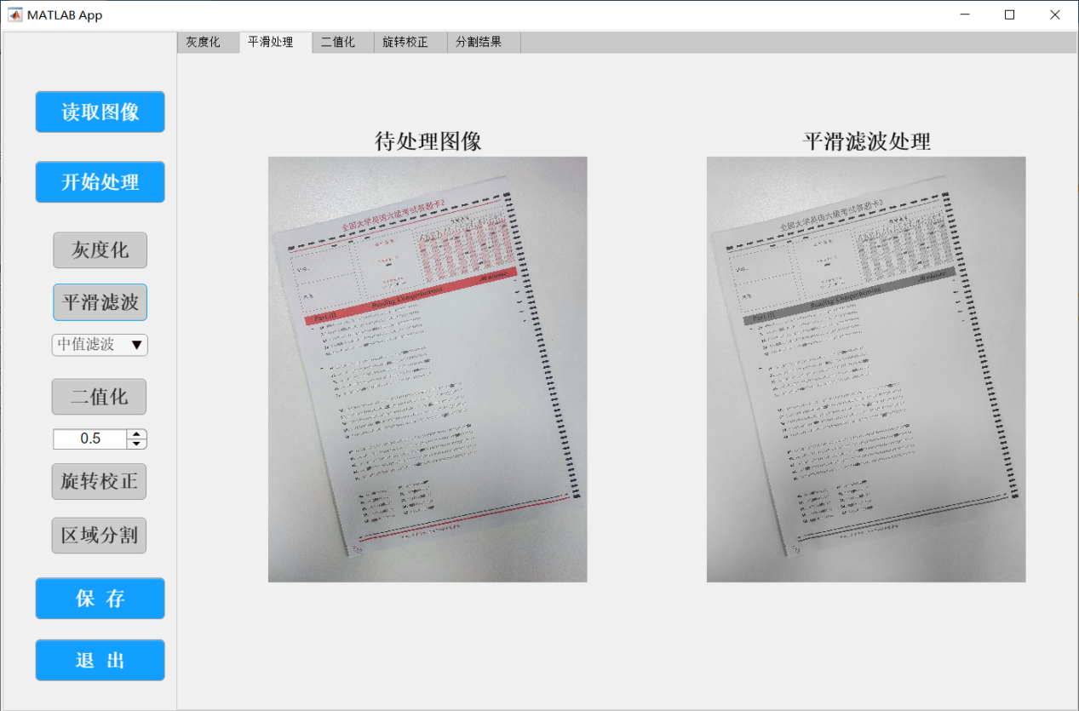

**5. 图像二值化**

图像二值化调用了imbinarize(I，bin)函数，其中第二个参数bin表示二值化的阈值，也可以通过用户交互的方式进行自主设置。

因为大部分答题卡的准考证号区域都是相同的底色，而有些答题卡（比如测试所用的六级答题卡）的准考证号区域相邻两列颜色差异很大，白色与洋红交错，灰度化后相邻两列之间的灰度值差异很大，如果仅采用高效的最大类间方差法OTSU，即调用graythresh()得出的阈值进行二值化，会对洋红色列(深色列)置0而导致无法识别。

同时二值化后需要进行取反处理，因为Hough()函数是黑底白线识别。此处并不进行常规的边缘检测(检测结果也是黑底白线)，是根据答题卡的特点所确定的，答题卡侧面有很明显的定位线，直接二值化并取反能够很好地保留其线性的特征，如果采用边缘检测的方式的话，就只能检测出定位线每个小方块的边缘，整个定位线就不是很明显，也不方便进行直线检测。

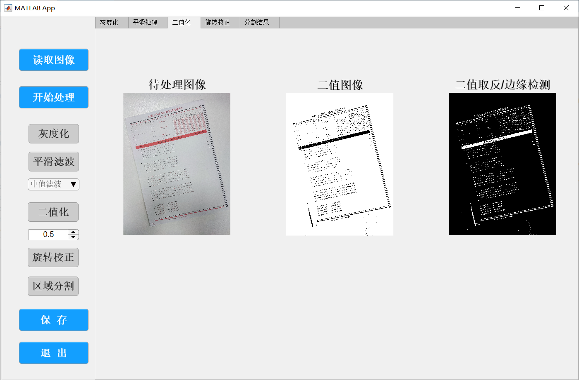

**6. 图像校正**

图像校正主要经过两个步骤：一是通过Hough变换检测出答题卡的定位线和区域线，二是根据答题卡的定位线的倾斜角度实行旋转操作，右偏和左偏实现不同的旋转处理，得到校正图像。

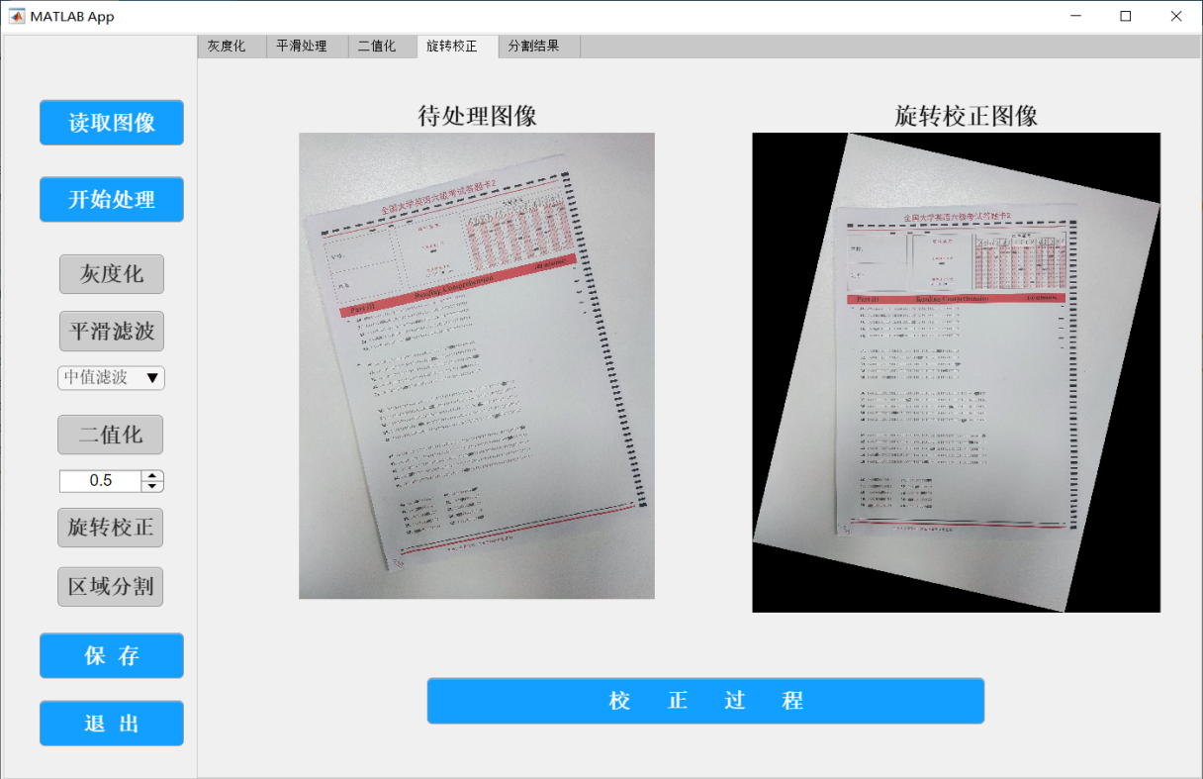

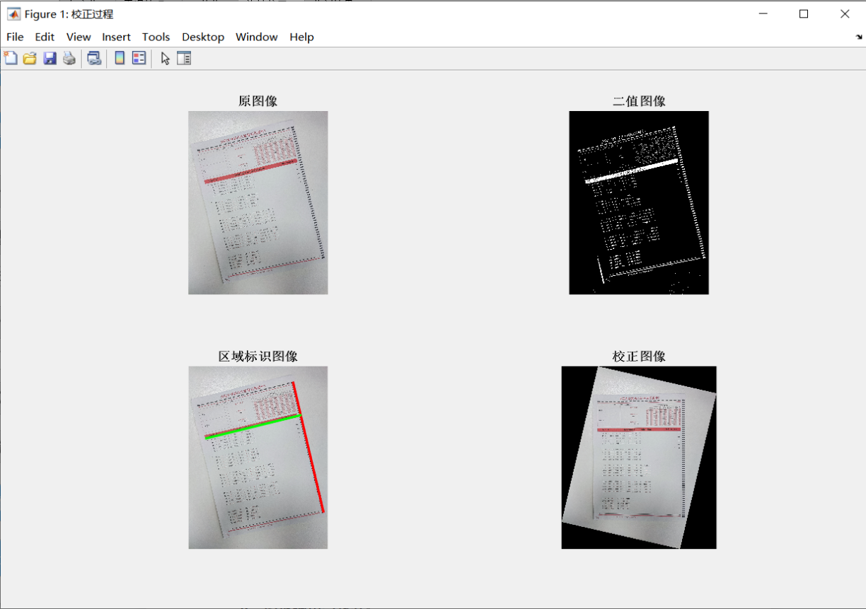

**7. 区域分割**

区域分割是根据Hough变换检测出的答题卡区域线实现分割，先复制二值图像，然后分别对上下区域进行置0，达到分割的效果。

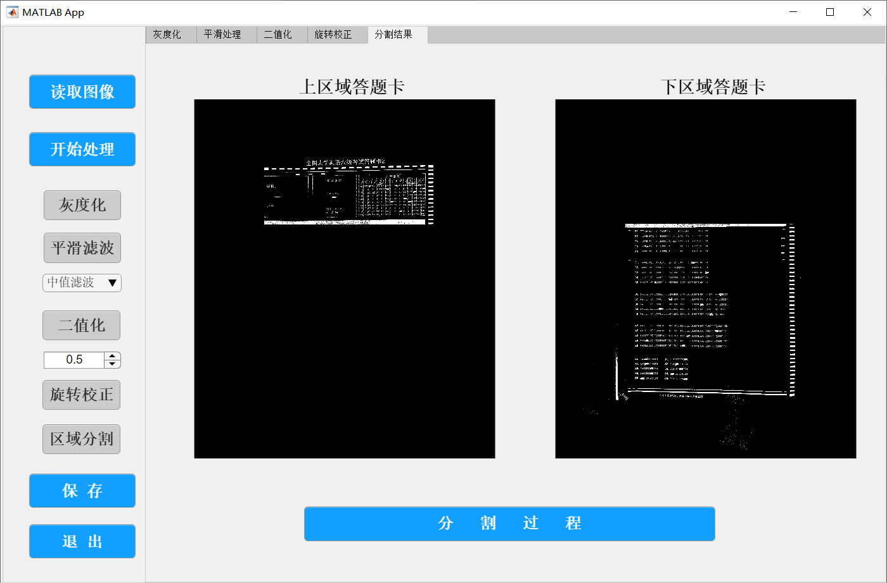

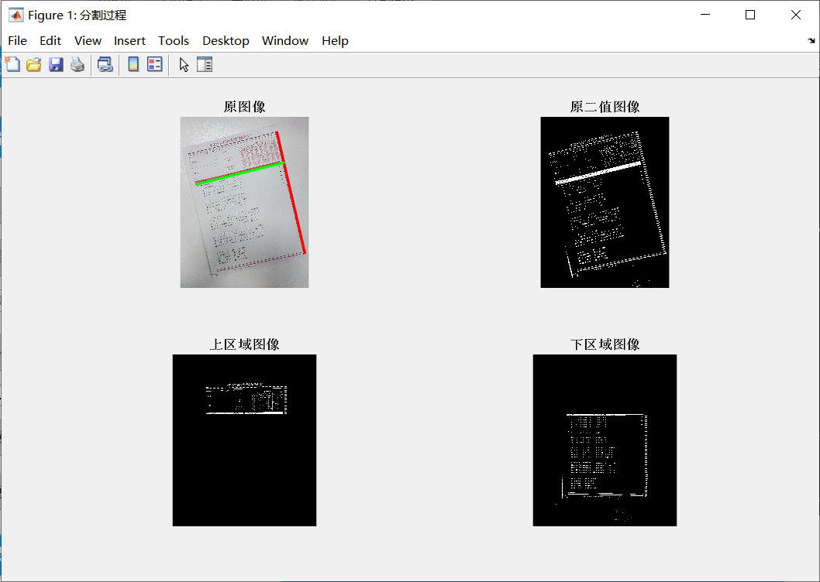

**8. 图像输出与保存**

图像输出与保存主要是保存具有实用意义的校正彩图和区域分割后的二值图。

**五、总结与展望**

本次大作业，我根据系统的需求自学了霍夫变换并应用于系统当中，从最开始的一个构思，到最后系统的完成，整个过程并不一帆风顺，我碰到了各种问题，比如Hough线性检测设计等，但好在通过多方查找资料，一一攻破，而我也在这一过程中对所学知识有了更深刻的了解，熟悉Matlab AppDesigner的使用。

当然本系统远不止步于此，仍有很多值得改善的地方：比如图像灰度化可以根据人眼的RGB图像的敏感度不同而自定义权值实现灰度化处理；区域分割后的不同区域的二值图可以进行答案定位从而实现自动判分，可以采用基于图像区域质心的方法，也可以定位第一个答案位置点，根据填涂框的大小进行循环扫描，并累计每个填涂框的像素总和来判断填涂与否，由于时间问题，我还在做尝试性的研究。

“雄关漫道真如铁，而今迈步从头越。”我还将继续探索图像处理的相关知识，拓宽自我视野，争取通过不断努力在专业领域走得更远。